Презентация по лабораторной работе 5
  - Конфигурирование VLAN
Седохин Даниил Алексеевич
2026-03-14
Содержание

1. Информация

1.1 Докладчик
- Седохин Даниил Алексеевич
- Российский университет дружбы народов им. П. Лумумбы

2. Вводная часть

2.1 Цели и задачи
- Получить основные навыки по настройке VLAN на коммутаторах сети.

3. Выполнение заданий

3.1 слайд 1
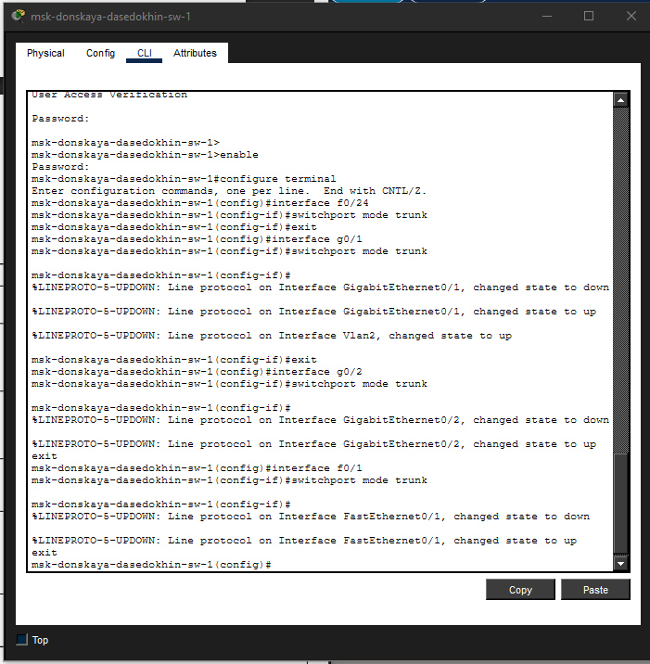
Настройка Trunk-порта коммутатора msk-donskaya-dasedokhin-sw-1

3.2 слайд 2
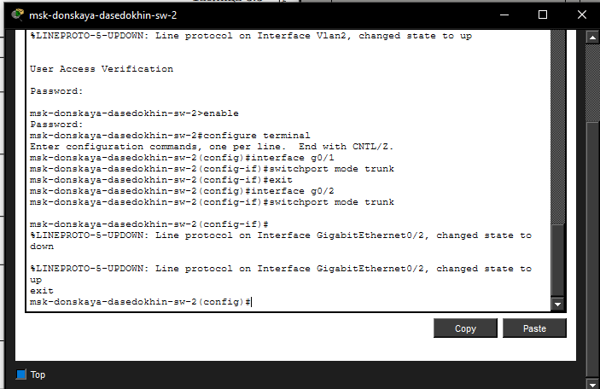
Настройка Trunk-порта коммутатора msk-donskaya-dasedokhin-sw-2

3.3 слайд 3
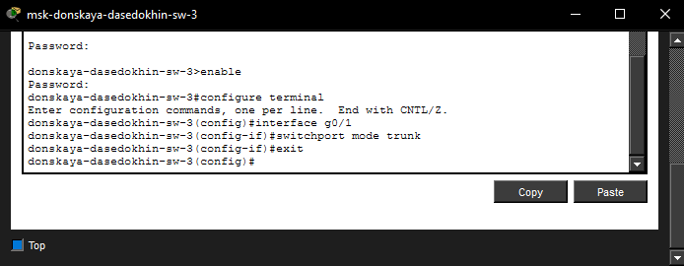
Настройка Trunk-порта коммутатора msk-donskaya-dasedokhin-sw-3

3.4 слайд 4
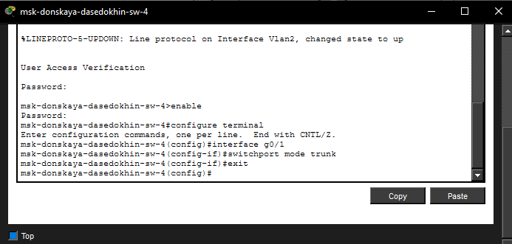
Настройка Trunk-порта коммутатора msk-donskaya-dasedokhin-sw-4

3.5 слайд 5
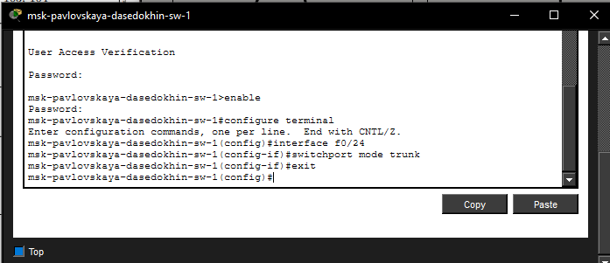
Настройка Trunk-порта коммутатора msk-pavlovskaya-dasedokhin-sw-1

3.6 слайд 6
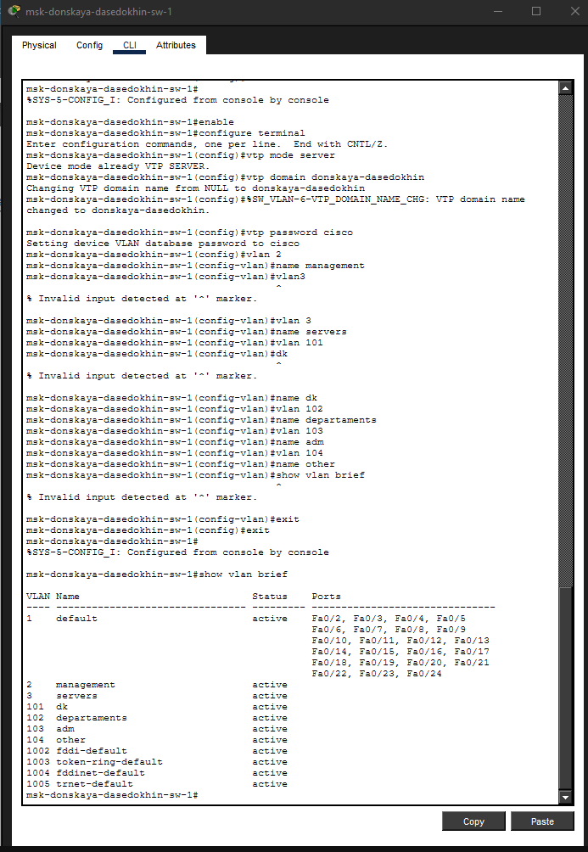
Прописываем msk-donskaya-dasedokhin-sw-1 как VTP-сервер и номера, названия VLAN

3.7 слайд 7
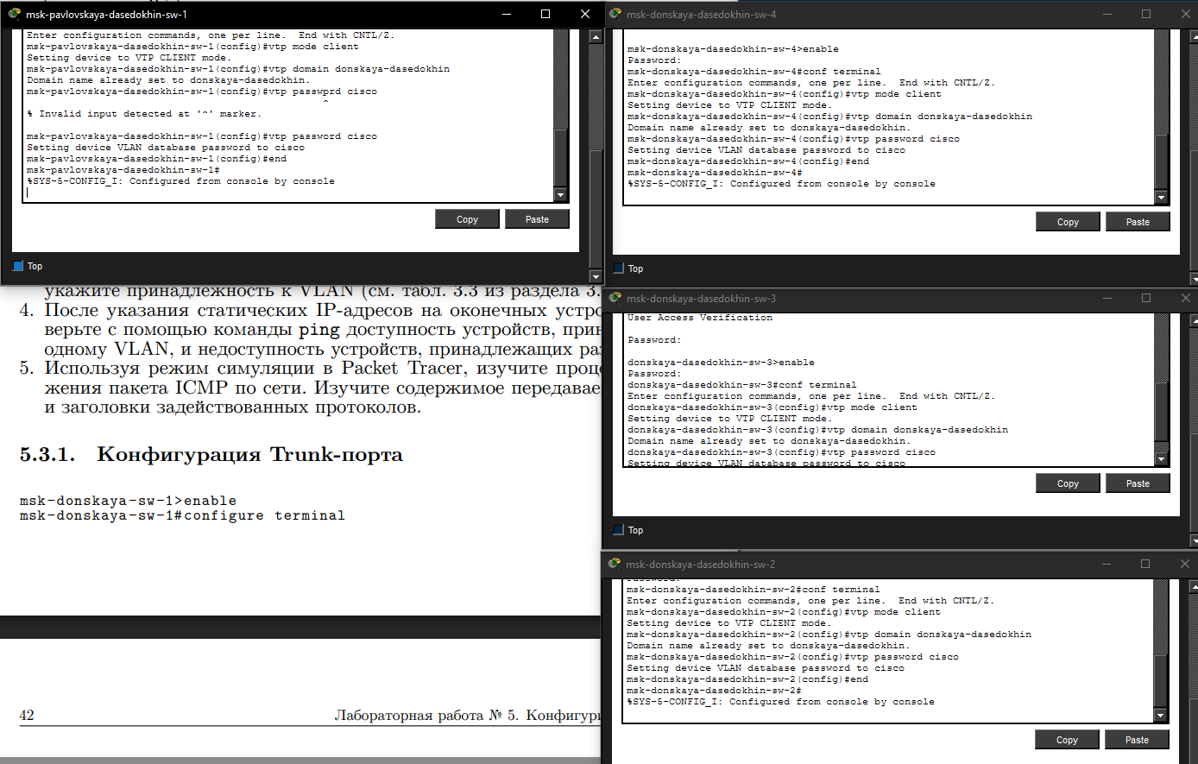
Насйтрока msk-donskaya-sw-2 — mskdonskaya-sw-4, msk-pavlovskaya-sw-1 как VTP-клиенты

3.8 слайд 8
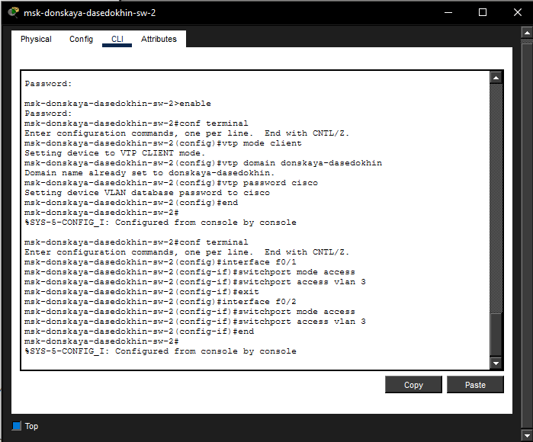
Принадлежность к VLAN для msk-donskaya-dasedokhin-sw-2

3.9 слайд 9
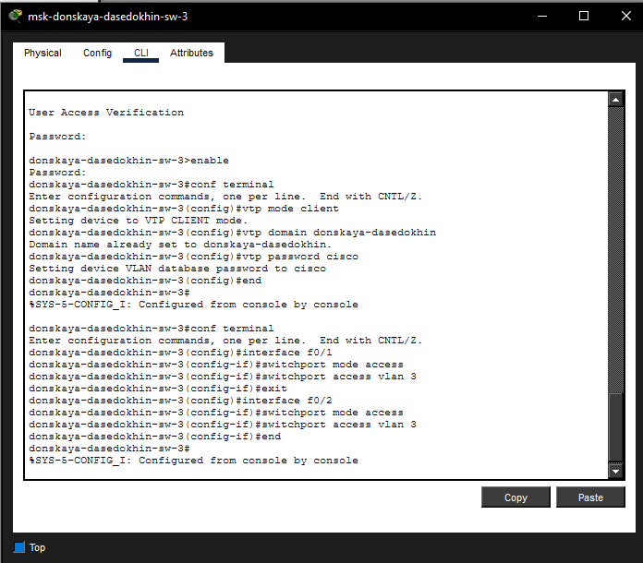
Принадлежность к VLAN для msk-donskaya-dasedokhin-sw-3

3.10 слайд 10
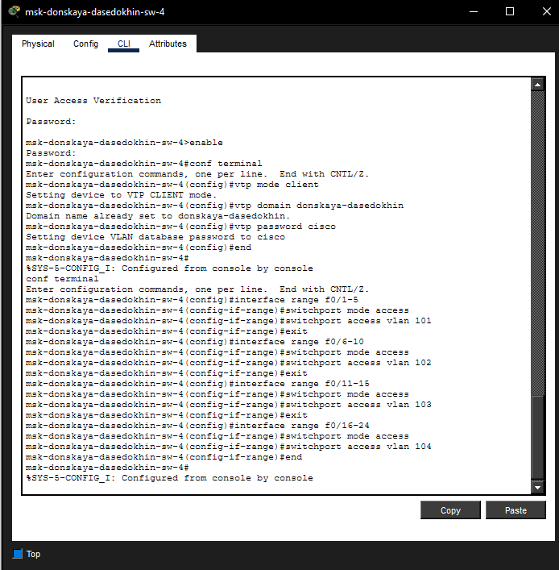
Принадлежность к VLAN для msk-donskaya-dasedokhin-sw-4

3.11 слайд 11
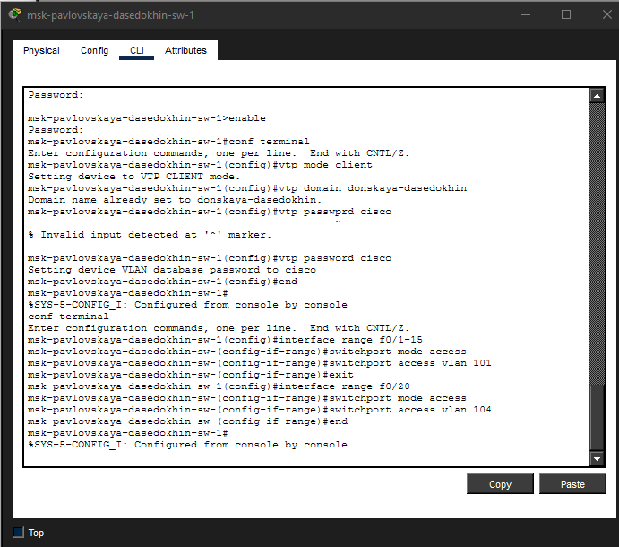
Принадлежность к VLAN для msk-pavlovskaya-dasedokhin-sw-1

3.12 слайд 12
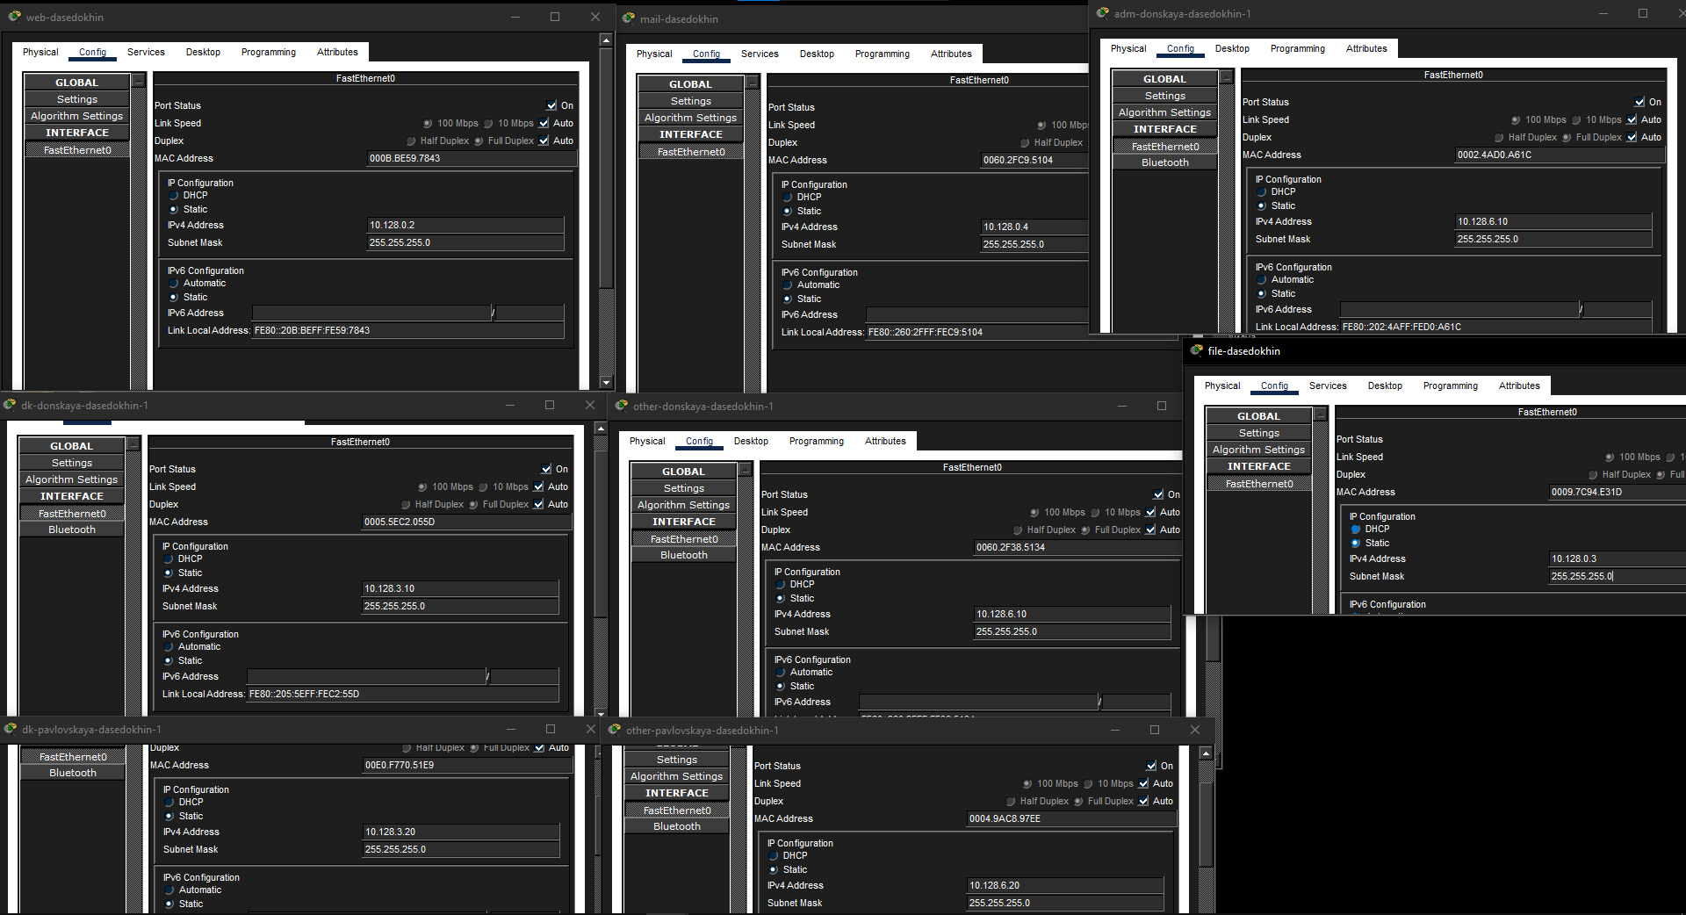
Ститические IP-адреса для оконечных устройств

3.13 слайд 13
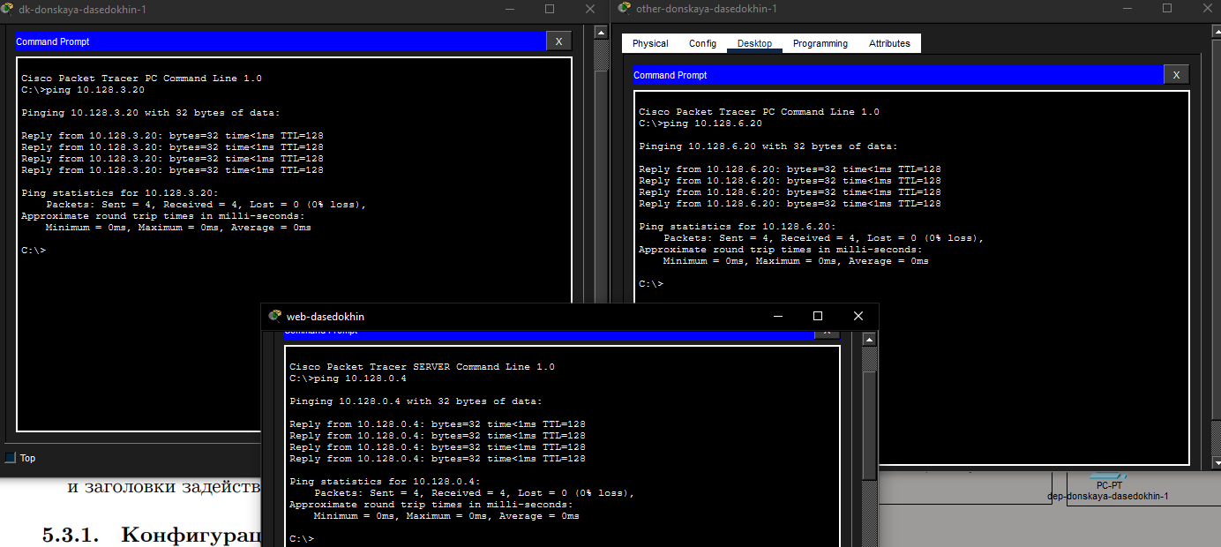
Пинг устройств принадлежащих одному VLAN

3.14 слайд 14
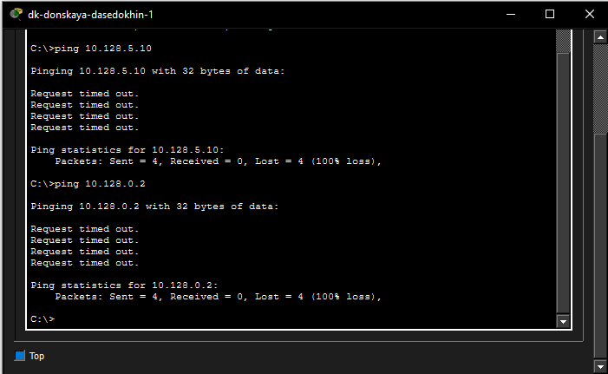
Пинг устройств принадлежащих разным VLAN

3.15 слайд 15
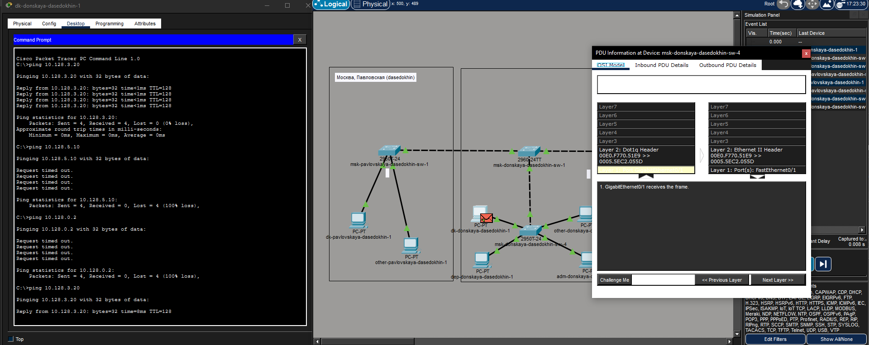
Просмотр пути пакета ICMP, изучение информации о содержимом пакета

4. Выводы

4.1 слайд 1
Я Получил основные навыки по настройке VLAN на коммутаторах сети.

